В соответствии с тематическим планированием урок 156 отводится для написания контрольной работы №11.
Варианты контрольной работы №11 берутся из сборника контрольных работ
к учебнику «Математика», 5 класс (авторы С.А. Козлова и А.Г. Рубин).
ОТВЕТЫ И УКАЗАНИЯ К КОНТРОЛЬНОЙ РАБОТЕ №11.

Вариант 1
1. а) 800 мм²; б)
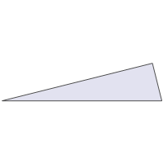
2. а) ; б) .
3. 20 088 см³.
4. 30 ч.
5. Ответ: Два жёлтых: . Два красных: . Шарики разного цвета: .
Указание: Решение аналогично решению задачи на нижней половине страницы 181 во второй части учебника.
6. Ответ: Увеличится.
Возьмем правильную дробь , ясно что . Прибавим к числителю и знаменателю одно и тоже натуральное число , тогда получим дробь .
Приведём эти дроби к общему знаменателю:
Т.к. , то и поэтому .
Таким образом, числитель первой дроби меньше, значит, первая дробь меньше.
Делаем вывод: от прибавления к числителю и знаменателю одного и того же натурального числа правильная дробь увеличится.

Вариант 2
1. а) 1 750 мм²; б)
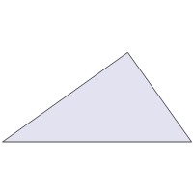
2. а) ; б) .
3. 8 800 см³.
4. 30 дней.
5. Ответ: Два цветка: . Два насекомых: . Цветка и насекомого: .
Указание: Решение аналогично решению задачи на нижней половине страницы 181 во второй части учебника.
6. Ответ: Уменьшится.
Возьмем неправильную дробь , ясно что . Прибавим к числителю и знаменателю одно и тоже натуральное число , тогда получим дробь .
Приведём эти дроби к общему знаменателю:
Т.к. , то и поэтому .
Таким образом, числитель первой дроби больше, значит, первая дробь больше.
Делаем вывод: от прибавления к числителю и знаменателю одного и того же натурального числа правильная дробь уменьшится.

Вариант 3
1. а) 450 мм²; б)
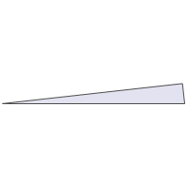
2. а) ; б) .
3. 20 592 см³.
4. 14 ч.
5. Ответ: Две тетради с синей обложкой: . Две тетради с зелёной обложкой: . Тетради с обложками разного цвета: .
Указание: Решение аналогично решению задачи на нижней половине страницы 181 во второй части учебника.
6. Ответ: Уменьшится.
Возьмем правильную дробь , ясно что . Вычтем из числителя и знаменателя одно и тоже натуральное число , получим дробь .
Приведём эти дроби к общему знаменателю:
Т.к. , то и поэтому .
Таким образом, числитель первой дроби больше, значит, первая дробь больше.
Делаем вывод: от вычитания из числителя и знаменателя одного и того же натурального числа правильная дробь уменьшится.

Вариант 4
1. а) 1 200 мм²; б)
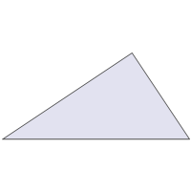
2. а) ; б) .
3. 12 312 см³.
4. 42 дня.
5. Ответ: Два чётных числа: . Два нечётных числа: . Чётное и нечётное числа: .
Указание: Решение аналогично решению задачи на нижней половине страницы 181 во второй части учебника.
6. Ответ: Увеличится.
Возьмем неправильную дробь , ясно что . Вычтем из числителя и знаменателя одно и тоже натуральное число , получим дробь .
Приведём эти дроби к общему знаменателю:
Т.к. , то и поэтому .
Таким образом, числитель первой дроби меньше, значит, первая дробь меньше.
Делаем вывод: от вычитания из числителя и знаменателя одного и того же натурального числа неправильная дробь увеличится.

